9. Задачи о нахождении кратчайших путей между всеми парами узлов данной сети. Метод Флойда

Пример. Крупное учреждение планирует разработать систему внутренней доставки почты, основанную на использовании линии пневматической связи, для распределения корреспонденции между 8 отделами. Некоторые отделы будут только отсылать корреспонденцию в другие отделы, не имея при этом возможности получать почту. Все остальные отделы могут получать и отправлять почту. Расположение линий пневматической связи изображено на рис. 9.1.
Каждому отделу соответствует узел, каждая дуга – это линия связи. Числа на дугах – расстояния между отделами.
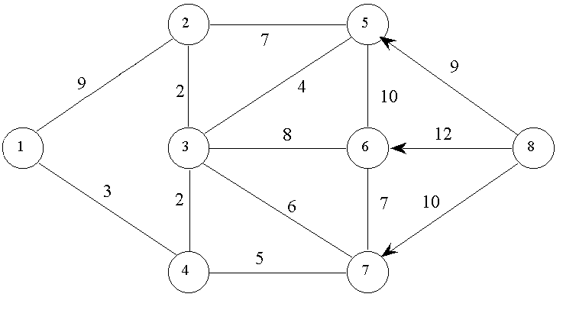

Рис. 9.1.

Для того чтобы каждый отдел при пересылке почты в другой отдел смог бы определить оптимальный путь, необходимо заготовить таблицу, указывающую кратчайший путь между каждой парой отделов. Для построения такой таблицы воспользуемся алгоритмом Флойда.
Согласно алгоритму, начальные матрицы кратчайших путей и маршрутов имеют вид

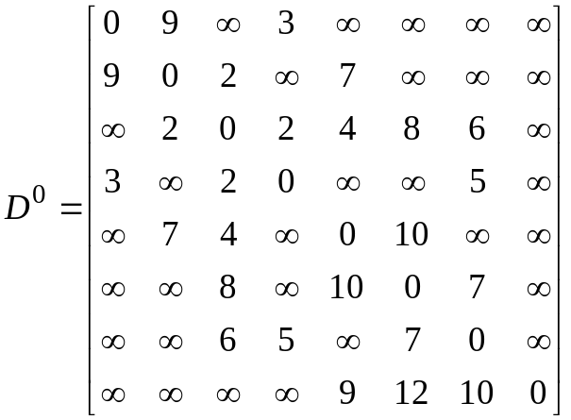, 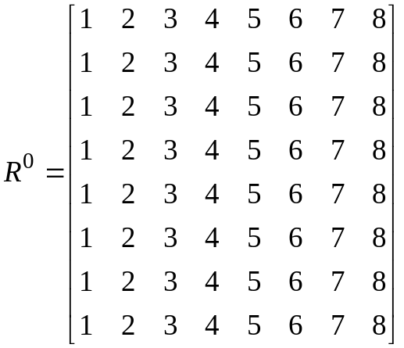.

Итерация 1.
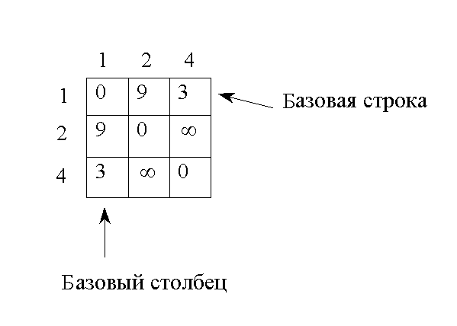На этой итерации 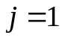 – базовый элемент. Из матрицы 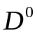 вычёркиваем 1-й столбец и 1-ю строку. Кроме того, столбцы 3, 5, 6, 7, 8 и строки 3, 5, 6, 7, 8 также можно вычеркнуть, так как в базовой строке и в базовом столбце на соответствующих местах стоят 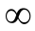. Следовательно, рабочая матрица имеет вид

Диагональные элементы матрицы можно не рассматривать. Значит, необходимо исследовать две оценки 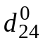 и 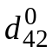. Применение трёхместной операции даёт следующие результаты:
,
.
Новые оценки лучше старых: 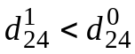, 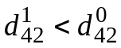, поэтому полагаем 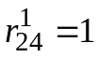, 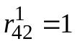. Все остальные элементы матриц 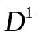 и 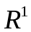 остаются прежними. Выпишем матрицы и

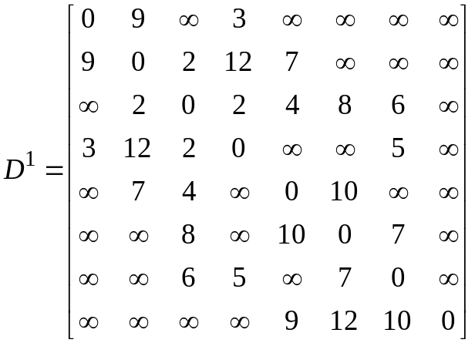, 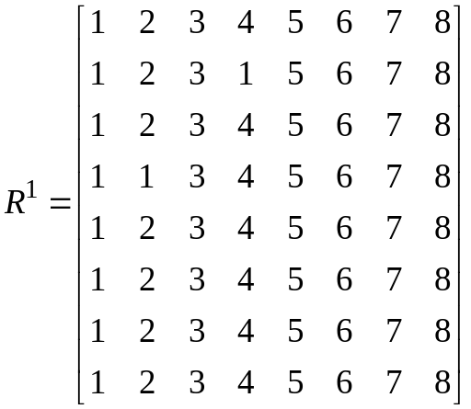.

Итерация 2.
Определим узел 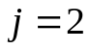 как базовый и выделим в 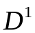 вторую строку и второй столбец – это базовые строка и столбец. Кроме того, можно вычеркнуть столбцы 6, 7, 8 и строки 6, 7, 8, так как в базовых строке и столбце на соответствующих местах стоят . «Рабочая» матрица 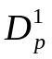 имеет вид
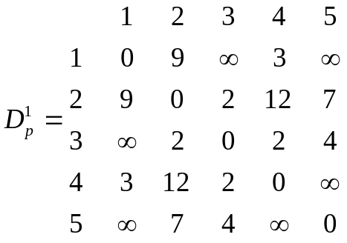.
Применяем трёхместную операцию к элементам матрицы (диагональные элементы не пересчитываем):

,
,
,
,
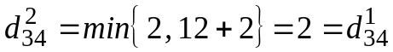,
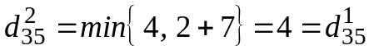,
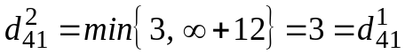,
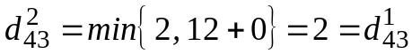,
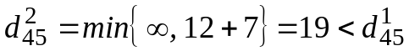,
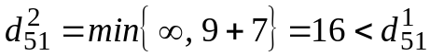,
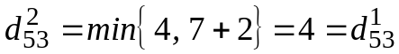,
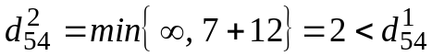.
Остальные 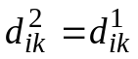! Следовательно, полагаем 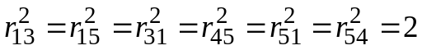 и все остальные 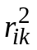 не меняем: 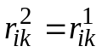. Запишем матрицы 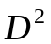 и 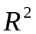:

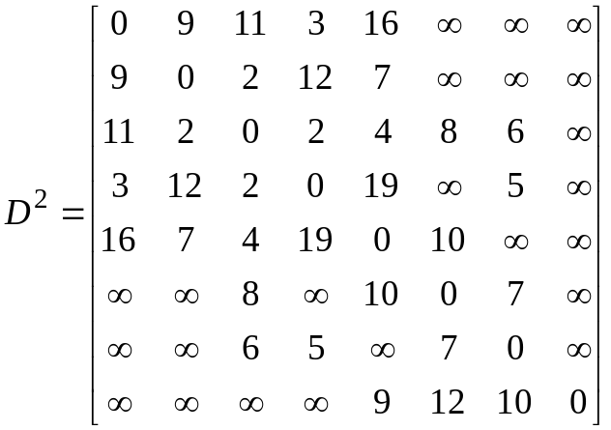, 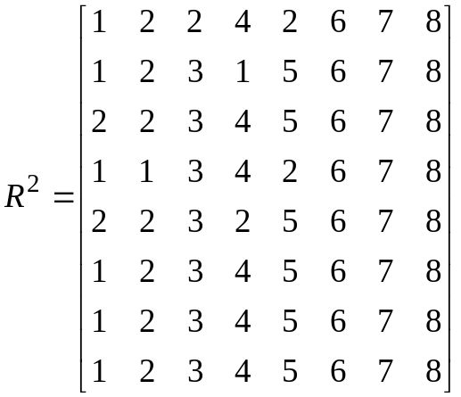.

Выполняя аналогичные операции на итерациях 3, 4, 5, 6, 7, 8, мы получим матрицы 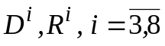. Матрицы 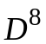 и 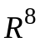 приведены ниже:

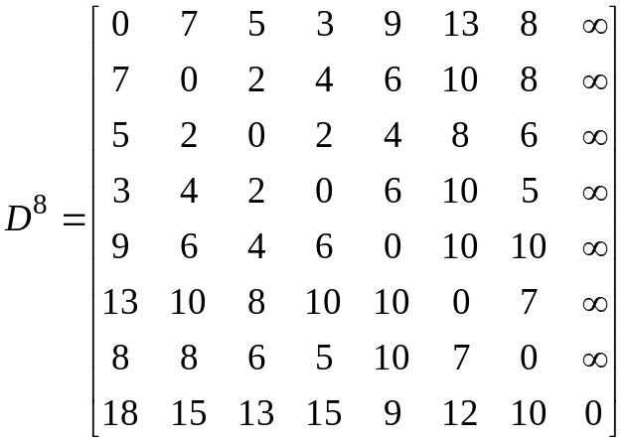, 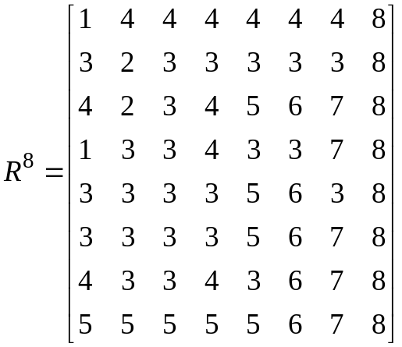.

Для иллюстрации результатов, содержащихся в матрицах , , рассмотрим кратчайший путь из узла 1 в узел 5. Длина этого пути равна 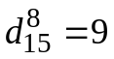. Для того чтобы найти сам путь из 1 в 5, обратимся к матрице 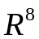. Поскольку 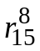 равно 4, то узел 4 является первым промежуточным узлом пути из 1 в 5. Затем, для того чтобы найти узел, следующий за узлом 4 в пути, ведущем в 5, определяем значение 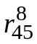. Данное значение равно 3. Значит, за узлом 4 следует узел 3. Далее находим 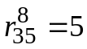. Следовательно, кратчайший путь из 1 в 5 проходит через узлы
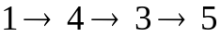.

Задачи.
Для сетей, приведенных на рисунках, решить задачи о нахождении кратчайших путей между всеми парами узлов методом Флойда.

Задача 1.
1
2
7
6
4
8
5
3

 | 1 | 2 | 3 | 4 | 5 | 6 | 7 | 8
1 | 0 | 9 | ∞ | 3 | ∞ | ∞ | ∞ | ∞
2 | 9 | 0 | 2 | ∞ | 7 | ∞ | ∞ | ∞
3 | ∞ | 2 | 0 | 2 | 4 | 8 | 6 | ∞
4 | 3 | ∞ | 2 | 0 | ∞ | ∞ | 5 | ∞
5 | ∞ | 7 | 4 | ∞ | 0 | 10 | ∞ | ∞
6 | ∞ | ∞ | 8 | ∞ | 10 | 0 | 7 | ∞
7 | ∞ | ∞ | 6 | 5 | ∞ | 7 | 0 | ∞
8 | ∞ | ∞ | ∞ | ∞ | 9 | 12 | 10 | 0

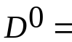

Ответ:

 | 1 | 2 | 3 | 4 | 5 | 6 | 7 | 8
1 | 0 | 7 | 5 | 3 | 9 | 13 | 8 | ∞
2 | 7 | 0 | 2 | 4 | 6 | 10 | 8 | ∞
3 | 5 | 2 | 0 | 2 | 4 | 8 | 6 | ∞
4 | 3 | 4 | 2 | 0 | 6 | 10 | 5 | ∞
5 | 9 | 6 | 4 | 6 | 0 | 10 | 10 | ∞
6 | 13 | 10 | 8 | 10 | 10 | 0 | 7 | ∞
7 | 8 | 8 | 6 | 5 | 10 | 7 | 0 | ∞
8 | 18 | 15 | 13 | 15 | 9 | 12 | 10 | 0

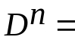

 | 1 | 2 | 3 | 4 | 5 | 6 | 7 | 8
1 | 1 | 4 | 4 | 4 | 4 | 4 | 4 | 8
2 | 3 | 2 | 3 | 3 | 3 | 3 | 3 | 8
3 | 4 | 2 | 3 | 4 | 5 | 6 | 7 | 8
4 | 1 | 3 | 3 | 4 | 3 | 3 | 7 | 8
5 | 3 | 3 | 3 | 3 | 5 | 6 | 3 | 8
6 | 3 | 3 | 3 | 3 | 5 | 6 | 7 | 8
7 | 4 | 3 | 3 | 4 | 3 | 6 | 7 | 8
8 | 5 | 5 | 5 | 5 | 5 | 6 | 7 | 8

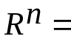

Задача 2.
7
4
2
6
3
9
1
8
5
 | 1 | 2 | 3 | 4 | 5 | 6 | 7 | 8 | 9
1 | 0 | 3 | 2 | 6 | ∞ | ∞ | ∞ | ∞ | ∞
2 | ∞ | 0 | ∞ | 2 | ∞ | ∞ | ∞ | ∞ | ∞
3 | ∞ | ∞ | 0 | ∞ | ∞ | 4 | ∞ | ∞ | ∞
4 | ∞ | ∞ | 3 | 0 | 1 | ∞ | 6 | ∞ | ∞
5 | ∞ | ∞ | ∞ | ∞ | 0 | ∞ | 7 | 5 | ∞
6 | ∞ | ∞ | ∞ | ∞ | 5 | 0 | ∞ | 4 | ∞
7 | ∞ | ∞ | ∞ | ∞ | ∞ | ∞ | 0 | 2 | 4
8 | ∞ | ∞ | ∞ | ∞ | ∞ | ∞ | ∞ | 0 | 4
9 | ∞ | ∞ | ∞ | ∞ | ∞ | ∞ | ∞ | ∞ | 0

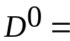

Ответ:

 | 1 | 2 | 3 | 4 | 5 | 6 | 7 | 8 | 9
1 | 0 | 3 | 2 | 5 | 6 | 6 | 11 | 10 | 14
2 | ∞ | 0 | 5 | 2 | 3 | 9 | 8 | 8 | 12
3 | ∞ | ∞ | 0 | ∞ | 9 | 4 | 16 | 8 | 12
4 | ∞ | ∞ | 3 | 0 | 1 | 7 | 6 | 6 | 10
5 | ∞ | ∞ | ∞ | ∞ | 0 | ∞ | 7 | 5 | 9
6 | ∞ | ∞ | ∞ | ∞ | 5 | 0 | 12 | 4 | 8
7 | ∞ | ∞ | ∞ | ∞ | ∞ | ∞ | 0 | 2 | 4
8 | ∞ | ∞ | ∞ | ∞ | ∞ | ∞ | ∞ | 0 | 4
9 | ∞ | ∞ | ∞ | ∞ | ∞ | ∞ | ∞ | ∞ | 0

 | 1 | 2 | 3 | 4 | 5 | 6 | 7 | 8 | 9
1 | 1 | 2 | 3 | 2 | 2 | 3 | 2 | 3 | 3
2 | 1 | 2 | 4 | 4 | 4 | 4 | 4 | 4 | 4
3 | 1 | 2 | 3 | 4 | 6 | 6 | 6 | 6 | 6
4 | 1 | 2 | 3 | 4 | 5 | 3 | 7 | 5 | 7
5 | 1 | 2 | 3 | 4 | 5 | 6 | 7 | 8 | 8
6 | 1 | 2 | 3 | 4 | 5 | 6 | 5 | 8 | 8
7 | 1 | 2 | 3 | 4 | 5 | 6 | 7 | 8 | 9
8 | 1 | 2 | 3 | 4 | 5 | 6 | 7 | 8 | 9
9 | 1 | 2 | 3 | 4 | 5 | 6 | 7 | 8 | 9

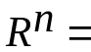

Задача 3.
7
4
2
6
3
9
1
8
5

 | 1 | 2 | 3 | 4 | 5 | 6 | 7 | 8 | 9
1 | 0 | 3 | 2 | 6 | ∞ | ∞ | ∞ | ∞ | ∞
2 | ∞ | 0 | ∞ | 2 | ∞ | ∞ | ∞ | ∞ | ∞
3 | ∞ | ∞ | 0 | ∞ | ∞ | 4 | ∞ | ∞ | ∞
4 | ∞ | ∞ | 3 | 0 | 1 | ∞ | 6 | ∞ | ∞
5 | ∞ | ∞ | ∞ | ∞ | 0 | ∞ | 7 | 5 | ∞
6 | ∞ | ∞ | ∞ | ∞ | 5 | 0 | ∞ | 4 | ∞
7 | ∞ | ∞ | ∞ | ∞ | ∞ | ∞ | 0 | 2 | 4
8 | ∞ | ∞ | ∞ | ∞ | ∞ | ∞ | ∞ | 0 | 15
9 | ∞ | ∞ | ∞ | ∞ | ∞ | ∞ | ∞ | ∞ | 0

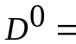

Ответ:

 | 1 | 2 | 3 | 4 | 5 | 6 | 7 | 8 | 9
1 | 0 | 3 | 2 | 5 | 6 | 6 | 11 | 10 | 15
2 | ∞ | 0 | 5 | 2 | 3 | 9 | 8 | 8 | 12
3 | ∞ | ∞ | 0 | ∞ | 9 | 4 | 16 | 8 | 20
4 | ∞ | ∞ | 3 | 0 | 1 | 7 | 6 | 6 | 10
5 | ∞ | ∞ | ∞ | ∞ | 0 | ∞ | 7 | 5 | 11
6 | ∞ | ∞ | ∞ | ∞ | 5 | 0 | 12 | 4 | 16
7 | ∞ | ∞ | ∞ | ∞ | ∞ | ∞ | 0 | 2 | 4
8 | ∞ | ∞ | ∞ | ∞ | ∞ | ∞ | ∞ | 0 | 15
9 | ∞ | ∞ | ∞ | ∞ | ∞ | ∞ | ∞ | ∞ | 0

 | 1 | 2 | 3 | 4 | 5 | 6 | 7 | 8 | 9
1 | 1 | 2 | 3 | 2 | 2 | 3 | 2 | 3 | 2
2 | 1 | 2 | 4 | 4 | 4 | 4 | 4 | 4 | 4
3 | 1 | 2 | 3 | 4 | 6 | 6 | 6 | 6 | 6
4 | 1 | 2 | 3 | 4 | 5 | 3 | 7 | 5 | 7
5 | 1 | 2 | 3 | 4 | 5 | 6 | 7 | 8 | 7
6 | 1 | 2 | 3 | 4 | 5 | 6 | 5 | 8 | 5
7 | 1 | 2 | 3 | 4 | 5 | 6 | 7 | 8 | 9
8 | 1 | 2 | 3 | 4 | 5 | 6 | 7 | 8 | 9
9 | 1 | 2 | 3 | 4 | 5 | 6 | 7 | 8 | 9

Задача 4.

1
7
4
3
2

6
8
5
 | 1 | 2 | 3 | 4 | 5 | 6 | 7 | 8
1 | 0 | 3 | 4 | ∞ | 5 | ∞ | ∞ | ∞
2 | ∞ | 0 | 2 | 1 | ∞ | ∞ | 4 | ∞
3 | ∞ | ∞ | 0 | 3 | 2 | ∞ | ∞ | ∞
4 | ∞ | ∞ | ∞ | 0 | ∞ | ∞ | 3 | ∞
5 | ∞ | ∞ | ∞ | 4 | 0 | 8 | ∞ | 3
6 | ∞ | ∞ | ∞ | 5 | ∞ | 0 | ∞ | 2
7 | ∞ | ∞ | ∞ | ∞ | ∞ | 2 | 0 | 1
8 | ∞ | ∞ | ∞ | ∞ | ∞ | ∞ | ∞ | 0

Ответ:

 | 1 | 2 | 3 | 4 | 5 | 6 | 7 | 8
1 | 0 | 3 | 4 | 4 | 5 | 9 | 7 | 8
2 | ∞ | 0 | 2 | 1 | 4 | 6 | 4 | 5
3 | ∞ | ∞ | 0 | 3 | 2 | 8 | 6 | 5
4 | ∞ | ∞ | ∞ | 0 | ∞ | 5 | 3 | 4
5 | ∞ | ∞ | ∞ | 4 | 0 | 8 | 7 | 3
6 | ∞ | ∞ | ∞ | 5 | ∞ | 0 | 8 | 2
7 | ∞ | ∞ | ∞ | 7 | ∞ | 2 | 0 | 1
8 | ∞ | ∞ | ∞ | ∞ | ∞ | ∞ | ∞ | 0

 | 1 | 2 | 3 | 4 | 5 | 6 | 7 | 8
1 | 1 | 2 | 3 | 2 | 5 | 2 | 2 | 5
2 | 1 | 2 | 3 | 4 | 3 | 7 | 7 | 7
3 | 1 | 2 | 3 | 4 | 5 | 4 | 4 | 5
4 | 1 | 2 | 3 | 4 | 5 | 7 | 7 | 7
5 | 1 | 2 | 3 | 4 | 5 | 6 | 4 | 8
6 | 1 | 2 | 3 | 4 | 5 | 6 | 4 | 8
7 | 1 | 2 | 3 | 6 | 5 | 6 | 7 | 8
8 | 1 | 2 | 3 | 4 | 5 | 6 | 7 | 8

Задача 5.

1
7
4
3
2

6
8
5

 | 1 | 2 | 3 | 4 | 5 | 6 | 7 | 8
1 | 0 | 3 | 4 | ∞ | 5 | ∞ | ∞ | ∞
2 | ∞ | 0 | ∞ | 1 | ∞ | ∞ | 4 | ∞
3 | ∞ | ∞ | 0 | 3 | 2 | ∞ | ∞ | ∞
4 | ∞ | ∞ | ∞ | 0 | ∞ | ∞ | 1 | ∞
5 | ∞ | ∞ | ∞ | 4 | 0 | 8 | ∞ | 3
6 | ∞ | ∞ | ∞ | 5 | ∞ | 0 | ∞ | 2
7 | ∞ | ∞ | ∞ | ∞ | ∞ | 2 | 0 | 1
8 | ∞ | ∞ | ∞ | ∞ | ∞ | ∞ | ∞ | 0

Ответ:

 | 1 | 2 | 3 | 4 | 5 | 6 | 7 | 8
1 | 0 | 3 | 4 | 4 | 5 | 7 | 5 | 6
2 | ∞ | 0 | ∞ | 1 | ∞ | 4 | 2 | 3
3 | ∞ | ∞ | 0 | 3 | 2 | 6 | 4 | 5
4 | ∞ | ∞ | ∞ | 0 | ∞ | 3 | 1 | 2
5 | ∞ | ∞ | ∞ | 4 | 0 | 7 | 5 | 3
6 | ∞ | ∞ | ∞ | 5 | ∞ | 0 | 6 | 2
7 | ∞ | ∞ | ∞ | 7 | ∞ | 2 | 0 | 1
8 | ∞ | ∞ | ∞ | ∞ | ∞ | ∞ | ∞ | 0

 | 1 | 2 | 3 | 4 | 5 | 6 | 7 | 8
1 | 1 | 2 | 3 | 2 | 5 | 2 | 2 | 2
2 | 1 | 2 | 3 | 4 | 5 | 4 | 4 | 4
3 | 1 | 2 | 3 | 4 | 5 | 4 | 4 | 5
4 | 1 | 2 | 3 | 4 | 5 | 7 | 7 | 7
5 | 1 | 2 | 3 | 4 | 5 | 4 | 4 | 8
6 | 1 | 2 | 3 | 4 | 5 | 6 | 4 | 8
7 | 1 | 2 | 3 | 6 | 5 | 6 | 7 | 8
8 | 1 | 2 | 3 | 4 | 5 | 6 | 7 | 8

Задача 6.

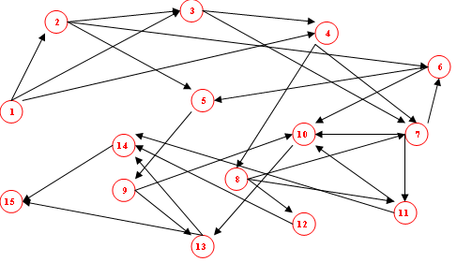

 | 1 | 2 | 3 | 4 | 5 | 6 | 7 | 8 | 9 | 10 | 11 | 12 | 13 | 14 | 15
1 | 0 | 6 | 1 | 5 | ∞ | ∞ | ∞ | ∞ | ∞ | ∞ | ∞ | ∞ | ∞ | ∞ | ∞
2 | ∞ | 0 | 4 | ∞ | 2 | 3 | ∞ | ∞ | ∞ | ∞ | ∞ | ∞ | ∞ | ∞ | ∞
3 | ∞ | ∞ | 0 | 2 | ∞ | ∞ | 5 | ∞ | ∞ | ∞ | ∞ | ∞ | ∞ | ∞ | ∞
4 | ∞ | ∞ | ∞ | 0 | ∞ | ∞ | 6 | 6 | ∞ | ∞ | ∞ | ∞ | ∞ | ∞ | ∞
5 | ∞ | ∞ | ∞ | ∞ | 0 | ∞ | ∞ | ∞ | 10 | ∞ | ∞ | ∞ | ∞ | ∞ | ∞
6 | ∞ | ∞ | ∞ | ∞ | 4 | 0 | ∞ | ∞ | ∞ | 7 | ∞ | ∞ | ∞ | ∞ | ∞
7 | ∞ | ∞ | ∞ | ∞ | ∞ | 20 | 0 | ∞ | ∞ | 10 | 5 | ∞ | ∞ | ∞ | ∞
8 | ∞ | ∞ | ∞ | ∞ | ∞ | ∞ | 2 | 0 | ∞ | ∞ | 3 | 4 | ∞ | ∞ | ∞
9 | ∞ | ∞ | ∞ | ∞ | ∞ | ∞ | ∞ | ∞ | 0 | 1 | ∞ | ∞ | 3 | ∞ | ∞
10 | ∞ | ∞ | ∞ | ∞ | ∞ | ∞ | ∞ | ∞ | ∞ | 0 | ∞ | ∞ | 2 | ∞ | ∞
11 | ∞ | ∞ | ∞ | ∞ | ∞ | ∞ | ∞ | ∞ | ∞ | 8 | 0 | ∞ | ∞ | 2 | ∞
12 | ∞ | ∞ | ∞ | ∞ | ∞ | ∞ | ∞ | ∞ | ∞ | ∞ | ∞ | 0 | ∞ | 1 | ∞
13 | ∞ | ∞ | ∞ | ∞ | ∞ | ∞ | ∞ | ∞ | ∞ | ∞ | ∞ | ∞ | 0 | 3 | 4
14 | ∞ | ∞ | ∞ | ∞ | ∞ | ∞ | ∞ | ∞ | ∞ | ∞ | ∞ | ∞ | ∞ | 0 | 5
15 | ∞ | ∞ | ∞ | ∞ | ∞ | ∞ | ∞ | ∞ | ∞ | ∞ | ∞ | ∞ | ∞ | ∞ | 0

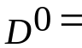

Ответ:

 | 1 | 2 | 3 | 4 | 5 | 6 | 7 | 8 | 9 | 10 | 11 | 12 | 13 | 14 | 15
1 | 0 | 6 | 1 | 3 | 8 | 9 | 6 | 9 | 18 | 16 | 11 | 13 | 18 | 13 | 18
2 | ∞ | 0 | 4 | 6 | 2 | 3 | 9 | 12 | 12 | 10 | 14 | 16 | 12 | 15 | 16
3 | ∞ | ∞ | 0 | 2 | 29 | 25 | 5 | 8 | 39 | 15 | 10 | 12 | 17 | 12 | 17
4 | ∞ | ∞ | ∞ | 0 | 30 | 26 | 6 | 6 | 40 | 16 | 9 | 10 | 18 | 11 | 16
5 | ∞ | ∞ | ∞ | ∞ | 0 | ∞ | ∞ | ∞ | 10 | 11 | ∞ | ∞ | 13 | 16 | 17
6 | ∞ | ∞ | ∞ | ∞ | 4 | 0 | ∞ | ∞ | 14 | 7 | ∞ | ∞ | 9 | 12 | 13
7 | ∞ | ∞ | ∞ | ∞ | 24 | 20 | 0 | ∞ | 34 | 10 | 5 | ∞ | 12 | 7 | 12
8 | ∞ | ∞ | ∞ | ∞ | 26 | 22 | 2 | 0 | 36 | 11 | 3 | 4 | 13 | 5 | 10
9 | ∞ | ∞ | ∞ | ∞ | ∞ | ∞ | ∞ | ∞ | 0 | 1 | ∞ | ∞ | 3 | 6 | 7
10 | ∞ | ∞ | ∞ | ∞ | ∞ | ∞ | ∞ | ∞ | ∞ | 0 | ∞ | ∞ | 2 | 5 | 6
11 | ∞ | ∞ | ∞ | ∞ | ∞ | ∞ | ∞ | ∞ | ∞ | 8 | 0 | ∞ | 10 | 2 | 7
12 | ∞ | ∞ | ∞ | ∞ | ∞ | ∞ | ∞ | ∞ | ∞ | ∞ | ∞ | 0 | ∞ | 1 | 6
13 | ∞ | ∞ | ∞ | ∞ | ∞ | ∞ | ∞ | ∞ | ∞ | ∞ | ∞ | ∞ | 0 | 3 | 4
14 | ∞ | ∞ | ∞ | ∞ | ∞ | ∞ | ∞ | ∞ | ∞ | ∞ | ∞ | ∞ | ∞ | 0 | 5
15 | ∞ | ∞ | ∞ | ∞ | ∞ | ∞ | ∞ | ∞ | ∞ | ∞ | ∞ | ∞ | ∞ | ∞ | 0

 | 1 | 2 | 3 | 4 | 5 | 6 | 7 | 8 | 9 | 10 | 11 | 12 | 13 | 14 | 15
1 | 1 | 2 | 3 | 3 | 2 | 2 | 3 | 3 | 2 | 2 | 3 | 3 | 2 | 3 | 3
2 | 1 | 2 | 3 | 3 | 5 | 6 | 3 | 3 | 5 | 6 | 3 | 3 | 6 | 6 | 6
3 | 1 | 2 | 3 | 4 | 7 | 7 | 7 | 4 | 7 | 7 | 7 | 4 | 7 | 7 | 7
4 | 1 | 2 | 3 | 4 | 7 | 7 | 7 | 8 | 7 | 7 | 8 | 8 | 7 | 8 | 8
5 | 1 | 2 | 3 | 4 | 5 | 6 | 7 | 8 | 9 | 9 | 11 | 12 | 9 | 9 | 9
6 | 1 | 2 | 3 | 4 | 5 | 6 | 7 | 8 | 5 | 10 | 11 | 12 | 10 | 10 | 10
7 | 1 | 2 | 3 | 4 | 6 | 6 | 7 | 8 | 6 | 10 | 11 | 12 | 10 | 11 | 11
8 | 1 | 2 | 3 | 4 | 7 | 7 | 7 | 8 | 7 | 11 | 11 | 12 | 11 | 11 | 11
9 | 1 | 2 | 3 | 4 | 5 | 6 | 7 | 8 | 9 | 10 | 11 | 12 | 13 | 13 | 13
10 | 1 | 2 | 3 | 4 | 5 | 6 | 7 | 8 | 9 | 10 | 11 | 12 | 13 | 13 | 13
11 | 1 | 2 | 3 | 4 | 5 | 6 | 7 | 8 | 9 | 10 | 11 | 12 | 10 | 14 | 14
12 | 1 | 2 | 3 | 4 | 5 | 6 | 7 | 8 | 9 | 10 | 11 | 12 | 13 | 14 | 14
13 | 1 | 2 | 3 | 4 | 5 | 6 | 7 | 8 | 9 | 10 | 11 | 12 | 13 | 14 | 15
14 | 1 | 2 | 3 | 4 | 5 | 6 | 7 | 8 | 9 | 10 | 11 | 12 | 13 | 14 | 15
15 | 1 | 2 | 3 | 4 | 5 | 6 | 7 | 8 | 9 | 10 | 11 | 12 | 13 | 14 | 15

Задача 7.

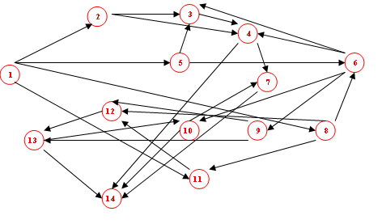

 | 1 | 2 | 3 | 4 | 5 | 6 | 7 | 8 | 9 | 10 | 11 | 12 | 13 | 14
1 | 0 | 2 | ∞ | ∞ | 5 | ∞ | ∞ | 7 | ∞ | ∞ | 3 | ∞ | ∞ | ∞
2 | ∞ | 0 | 3 | ∞ | 4 | ∞ | ∞ | ∞ | ∞ | ∞ | ∞ | ∞ | ∞ | ∞
3 | ∞ | ∞ | 0 | 7 | ∞ | ∞ | ∞ | ∞ | ∞ | ∞ | ∞ | ∞ | ∞ | ∞
4 | ∞ | ∞ | ∞ | 0 | ∞ | ∞ | 9 | ∞ | ∞ | ∞ | ∞ | ∞ | ∞ | 3
5 | ∞ | ∞ | 1 | ∞ | 0 | 2 | ∞ | ∞ | ∞ | ∞ | ∞ | ∞ | ∞ | ∞
6 | ∞ | ∞ | 5 | 8 | ∞ | 0 | ∞ | ∞ | 2 | 3 | ∞ | ∞ | ∞ | ∞
7 | ∞ | ∞ | ∞ | ∞ | ∞ | ∞ | 0 | ∞ | ∞ | ∞ | ∞ | ∞ | ∞ | 5
8 | ∞ | ∞ | ∞ | ∞ | ∞ | 1 | ∞ | 0 | ∞ | ∞ | 4 | 2 | ∞ | ∞
9 | ∞ | ∞ | ∞ | ∞ | ∞ | ∞ | ∞ | ∞ | 0 | ∞ | ∞ | 7 | 1 | ∞
10 | ∞ | ∞ | ∞ | ∞ | ∞ | ∞ | 4 | ∞ | ∞ | 0 | ∞ | ∞ | ∞ | 2
11 | ∞ | ∞ | ∞ | ∞ | ∞ | ∞ | ∞ | ∞ | ∞ | ∞ | 0 | 6 | ∞ | ∞
12 | ∞ | ∞ | ∞ | ∞ | ∞ | ∞ | ∞ | ∞ | ∞ | ∞ | ∞ | 0 | 4 | ∞
13 | ∞ | ∞ | ∞ | ∞ | ∞ | ∞ | ∞ | ∞ | ∞ | 3 | ∞ | ∞ | 0 | 4
14 | ∞ | ∞ | ∞ | ∞ | ∞ | ∞ | ∞ | ∞ | ∞ | ∞ | ∞ | ∞ | ∞ | 0

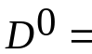

Ответ:
 | 1 | 2 | 3 | 4 | 5 | 6 | 7 | 8 | 9 | 10 | 11 | 12 | 13 | 14
1 | 0 | 2 | 5 | 12 | 5 | 7 | 14 | 7 | 9 | 10 | 3 | 9 | 10 | 12
2 | ∞ | 0 | 3 | 10 | 4 | 6 | 13 | ∞ | 8 | 9 | ∞ | 15 | 9 | 11
3 | ∞ | ∞ | 0 | 7 | ∞ | ∞ | 16 | ∞ | ∞ | ∞ | ∞ | ∞ | ∞ | 10
4 | ∞ | ∞ | ∞ | 0 | ∞ | ∞ | 9 | ∞ | ∞ | ∞ | ∞ | ∞ | ∞ | 3
5 | ∞ | ∞ | 1 | 8 | 0 | 2 | 9 | ∞ | 4 | 5 | ∞ | 11 | 5 | 7
6 | ∞ | ∞ | 5 | 8 | ∞ | 0 | 7 | ∞ | 2 | 3 | ∞ | 9 | 3 | 5
7 | ∞ | ∞ | ∞ | ∞ | ∞ | ∞ | 0 | ∞ | ∞ | ∞ | ∞ | ∞ | ∞ | 5
8 | ∞ | ∞ | 6 | 9 | ∞ | 1 | 8 | 0 | 3 | 4 | 4 | 2 | 4 | 6
9 | ∞ | ∞ | ∞ | ∞ | ∞ | ∞ | 8 | ∞ | 0 | 4 | ∞ | 7 | 1 | 5
10 | ∞ | ∞ | ∞ | ∞ | ∞ | ∞ | 4 | ∞ | ∞ | 0 | ∞ | ∞ | ∞ | 2
11 | ∞ | ∞ | ∞ | ∞ | ∞ | ∞ | 17 | ∞ | ∞ | 13 | 0 | 6 | 10 | 14
12 | ∞ | ∞ | ∞ | ∞ | ∞ | ∞ | 11 | ∞ | ∞ | 7 | ∞ | 0 | 4 | 8
13 | ∞ | ∞ | ∞ | ∞ | ∞ | ∞ | 7 | ∞ | ∞ | 3 | ∞ | ∞ | 0 | 4
14 | ∞ | ∞ | ∞ | ∞ | ∞ | ∞ | ∞ | ∞ | ∞ | ∞ | ∞ | ∞ | ∞ | 0

 | 1 | 2 | 3 | 4 | 5 | 6 | 7 | 8 | 9 | 10 | 11 | 12 | 13 | 14
1 | 1 | 2 | 2 | 2 | 5 | 5 | 5 | 8 | 5 | 5 | 11 | 8 | 5 | 5
2 | 1 | 2 | 3 | 3 | 5 | 5 | 5 | 8 | 5 | 5 | 11 | 5 | 5 | 5
3 | 1 | 2 | 3 | 4 | 5 | 6 | 4 | 8 | 9 | 10 | 11 | 12 | 13 | 4
4 | 1 | 2 | 3 | 4 | 5 | 6 | 7 | 8 | 9 | 10 | 11 | 12 | 13 | 14
5 | 1 | 2 | 3 | 3 | 5 | 6 | 6 | 8 | 6 | 6 | 11 | 6 | 6 | 6
6 | 1 | 2 | 3 | 4 | 5 | 6 | 10 | 8 | 9 | 10 | 11 | 9 | 9 | 10
7 | 1 | 2 | 3 | 4 | 5 | 6 | 7 | 8 | 9 | 10 | 11 | 12 | 13 | 14
8 | 1 | 2 | 3 | 6 | 5 | 6 | 6 | 8 | 6 | 6 | 11 | 12 | 6 | 6
9 | 1 | 2 | 3 | 4 | 5 | 6 | 13 | 8 | 9 | 13 | 11 | 12 | 13 | 13
10 | 1 | 2 | 3 | 4 | 5 | 6 | 7 | 8 | 9 | 10 | 11 | 12 | 13 | 14
11 | 1 | 2 | 3 | 4 | 5 | 6 | 12 | 8 | 9 | 12 | 11 | 12 | 12 | 12
12 | 1 | 2 | 3 | 4 | 5 | 6 | 13 | 8 | 9 | 13 | 11 | 12 | 13 | 13
13 | 1 | 2 | 3 | 4 | 5 | 6 | 10 | 8 | 9 | 10 | 11 | 12 | 13 | 14
14 | 1 | 2 | 3 | 4 | 5 | 6 | 7 | 8 | 9 | 10 | 11 | 12 | 13 | 14

10. Задачи о назначениях

Пример. Пусть начальная матрица стоимостей имеет вид
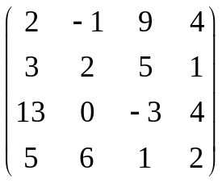.
Итерация 1.
Шаг 1. После просмотра строк и соответствующих преобразований получаем
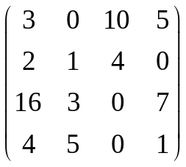.
После просмотра столбцов и соответствующих преобразований получаем
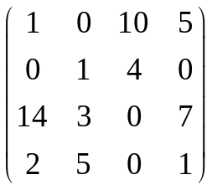.
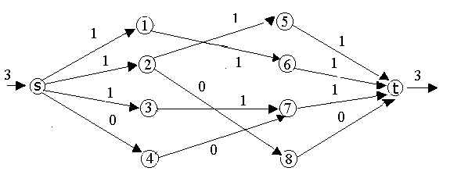 Шаг 2. Используя последнюю матрицу, сформируем сеть S, приведенную на рис. 10.1.

Рис.10.1.
На сети S с пропускными способностями
решим задачу о максимальном потоке. Дуговые потоки 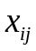 максимального потока приведены на дугах сети S на рис. 10.1. Множество помеченных узлов 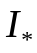 состоит из узлов ={s, 3, 4, 7}. Поскольку 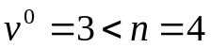, то переходим к шагу 3.

Шаг 3. Построим множество 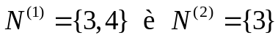. Подсчитаем число 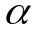 (30) для нашего примера
Используя , 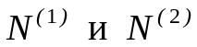, построим новую матрицу стоимостей 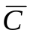 по правилам

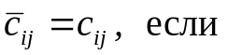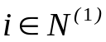, 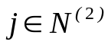 либо 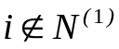, 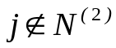;
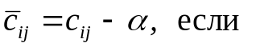, ;
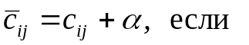, .

Матрица имеет вид
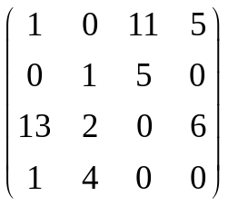.
С новой матрицей переходим к шагу 2 новой итерации.
Итерация 2.
Шаг 2. Сеть S, соответствующая , приведена на рис. 10.2. Пропускные способности дуг задаются соотношениями
.
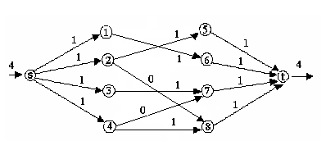
Рис. 10.2.
На этом же рисунке приведены и дуговые потоки максимального потока. Величина этого потока равна 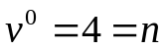. Используя найденный максимальный поток, построим оптимальное назначение:
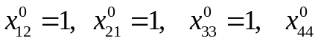=1,
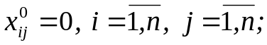 .
Таким образом, 1-й работник назначается на 2-ю работу, 2-й работник – на 1-ю работу, 3-й работник – на 3-ю работу и 4-й работник назначается на 4-ю работу.

Задачи.
Решить задачи о назначениях с заданными матрицами стоимостей 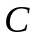.
Задача 1.
Матрица 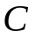: Ответ: Матрица 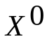:
6 4 13 4 19 15 11 8 0 0 0 1 0 0 0 0
17 15 18 14 0 7 18 7 0 0 0 0 0 0 0 1
3 5 11 9 7 7 18 16 1 0 0 0 0 0 0 0
17 10 16 19 9 6 1 5 0 0 0 0 0 0 1 0
14 2 10 14 11 6 4 10 0 1 0 0 0 0 0 0
17 11 17 12 1 10 6 19 0 0 0 0 1 0 0 0
13 1 4 2 2 7 2 14 0 0 1 0 0 0 0 0
12 15 19 11 13 1 7 8 0 0 0 0 0 1 0 0

Оптимальные назначение:
1 2 3 4 5 6 7 8
4 8 1 7 2 5 3 6
Стоимость оптимальных назначений: 23

Задача 2.
Матрица : Ответ: Матрица :
9 6 4 9 3 8 0 0 0 0 0 0 0 1
5 8 6 8 8 3 5 0 0 0 0 0 1 0
5 2 1 1 8 6 8 0 0 0 1 0 0 0
1 0 9 2 5 9 2 0 1 0 0 0 0 0
9 2 3 3 0 3 0 0 0 0 0 1 0 0
7 3 0 9 4 5 6 0 0 1 0 0 0 0
0 9 6 0 8 8 9 1 0 0 0 0 0 0

Оптимальные назначение:
1 2 3 4 5 6 7
7 6 4 2 5 3 1
Стоимость оптимальных назначений: 4

Задача 3.
Матрица : Ответ: Матрица :
6 6 2 4 7 1 9 4 6 0 0 0 0 0 1 0 0 0
5 0 2 4 9 2 9 2 0 0 0 0 0 0 0 0 0 1
7 6 0 5 2 3 0 5 5 0 0 1 0 0 0 0 0 0
9 5 8 9 2 3 1 5 7 0 0 0 0 0 0 1 0 0
3 1 7 3 0 2 2 8 1 0 0 0 0 1 0 0 0 0
3 0 0 6 1 7 2 4 7 0 1 0 0 0 0 0 0 0
5 6 1 9 9 8 4 1 8 0 0 0 0 0 0 0 1 0
5 4 5 2 2 6 6 5 6 0 0 0 1 0 0 0 0 0
3 6 1 6 3 0 5 2 2 1 0 0 0 0 0 0 0 0

Оптимальные назначение:
1 2 3 4 5 6 7 8 9
6 9 3 7 5 2 8 4 1
Стоимость оптимальных назначений: 8

Задача 4.
Матрица : Ответ: Матрица :
6 5 6 8 4 0 4 6 0 0 0 0 0 1 0 0
5 7 8 7 4 4 0 9 0 0 0 0 0 0 1 0
0 7 9 2 8 7 0 3 1 0 0 0 0 0 0 0
6 6 6 3 0 3 0 8 0 0 0 0 1 0 0 0
7 4 7 1 1 1 8 9 0 0 0 1 0 0 0 0
8 0 7 5 0 9 1 3 0 1 0 0 0 0 0 0
3 2 4 7 1 7 3 4 0 0 0 0 0 0 0 1
9 2 4 3 2 4 3 9 0 0 1 0 0 0 0 0

Оптимальные назначение:
1 2 3 4 5 6 7 8
6 7 1 5 4 2 8 3
Стоимость оптимальных назначений: 9

Задача 5.
Матрица : Ответ: Матрица :
7 4 5 3 8 9 6 5 5 3 2 0 1 0 0 0 0 0 0 0 0 0
5 6 9 4 9 0 0 4 4 7 2 0 0 0 0 0 1 0 0 0 0 0
8 8 3 2 7 3 7 6 7 4 6 0 0 0 1 0 0 0 0 0 0 0
7 4 9 9 3 7 3 8 1 5 8 0 0 0 0 0 0 0 0 1 0 0
5 2 4 3 3 9 6 2 5 1 3 0 0 0 0 1 0 0 0 0 0 0
9 4 5 8 6 3 3 1 7 6 5 0 0 0 0 0 0 0 1 0 0 0
9 1 0 3 1 2 7 6 9 4 6 0 0 1 0 0 0 0 0 0 0 0
5 6 8 0 9 9 1 9 3 0 8 0 0 0 0 0 0 1 0 0 0 0
4 6 5 6 4 7 5 3 8 0 1 0 0 0 0 0 0 0 0 0 1 0
2 3 7 8 4 9 5 0 2 8 0 1 0 0 0 0 0 0 0 0 0 0
7 6 7 1 9 5 7 4 2 3 0 0 0 0 0 0 0 0 0 0 0 1
Оптимальные назначение:
1 2 3 4 5 6 7 8 9 10 11
2 6 4 9 5 8 3 7 10 1 11
Стоимость оптимальных назначений: 14

Задача 6.
Матрица : Ответ: Матрица :
7 -4 5 3 8 9 6 5 0 1 0 0 0 0 0 0
5 6 9 4 9 0 0 4 0 0 0 0 0 0 1 0
8 8 3 -2 7 -3 7 6 0 0 0 0 0 1 0 0
7 4 9 9 3 7 3 8 0 0 0 0 1 0 0 0
5 2 4 3 3 9 6 2 1 0 0 0 0 0 0 0
9 4 5 8 6 3 3 1 0 0 0 0 0 0 0 1
9 1 0 -3 1 2 7 6 0 0 1 0 0 0 0 0
5 6 8 0 9 9 1 9 0 0 0 1 0 0 0 0

Оптимальные назначение:
1 2 3 4 5 6 7 8

2 7 6 5 1 6 3 4
Стоимость оптимальных назначений: 2

Задача 7.
Матрица : Ответ: Матрица :
2 6 5 -1 6 1 8 4 6 0 0 0 1 0 0 0 0 0
2 1 2 7 9 -2 8 2 0 0 0 0 0 0 0 0 0 1
0 6 0 5 1 3 4 3 5 0 0 1 0 0 0 0 0 0
7 0 8 9 2 4 1 6 7 0 1 0 0 0 0 0 0 0
-1 1 0 -3 0 2 2 2 1 0 0 0 0 1 0 0 0 0
3 0 6 6 1 -2 2 4 0 0 0 0 0 0 1 0 0 0
1 7 1 9 4 8 2 6 8 1 0 0 0 0 0 0 0 0
5 1 5 2 2 6 -1 5 4 0 0 0 0 0 0 1 0 0
3 6 0 6 3 0 9 1 2 0 0 0 0 0 0 0 1 0

Оптимальные назначение: Стоимость оптимальных
1 2 3 4 5 6 7 8 9

4 9 3 2 5 6 1 7 8
Стоимость оптимальных назначений: -2

Задача 8.
Матрица : Ответ: Матрица :
2 4 0 3 8 -1 6 5 0 0 1 0 0 0 0 0
8 6 3 4 2 0 0 4 0 0 0 0 0 0 1 0
8 -4 3 2 7 3 1 0 0 1 0 0 0 0 0 0
2 4 9 5 3 0 3 8 0 0 0 0 0 1 0 0
5 2 7 3 -1 0 3 2 0 0 0 0 1 0 0 0
3 2 5 1 5 3 0 1 0 0 0 0 0 0 0 1
2 1 0 -3 1 2 7 0 0 0 0 1 0 0 0 0
1 6 4 0 0 9 1 7 1 0 0 0 0 0 0 0

Оптимальные назначение
1 2 3 4 5 6 7 8

3 7 2 6 5 8 4 1

Стоимость оптимальных назначений: -6.

